LAPORAN TUGAS KELOMPOK 2



|  |  |
| --- | --- |
| NAMA KELOMPOK |  |
| Gilar sumilar : | 312210407 |
| Azzam sauqi rabbani : | 312210373 |
| Ricky alfian saputra : | 312210279 |
| Rizjky dito ridwansyah : | 312210405 |

DAFTAR ISI

LAPORAN TUGAS KELOMPOK 2 1

ERD 3

DDL 3

SQL CRUD 9

SQL JOIN 12

ERD

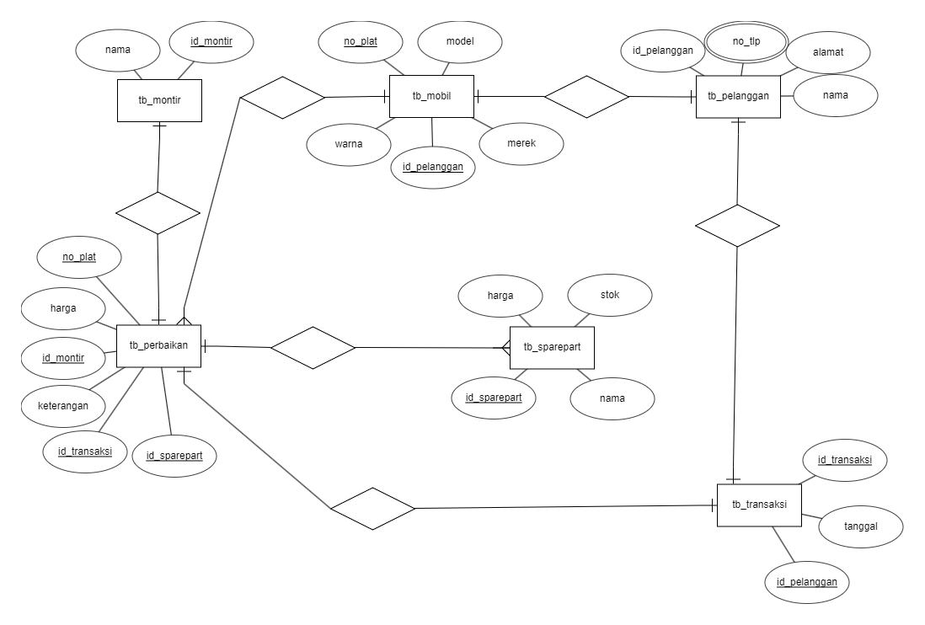

DDL

* **Tabel mobil**

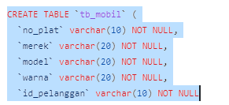

Dibawah ini adalah gambar nya:

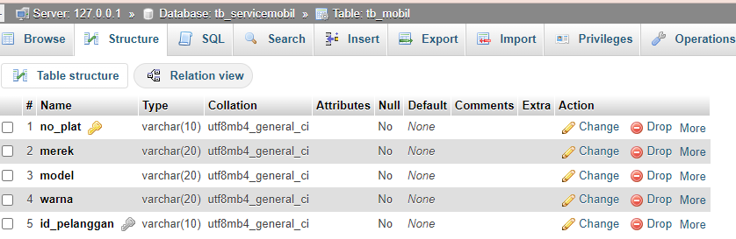

* **Tabel montir**

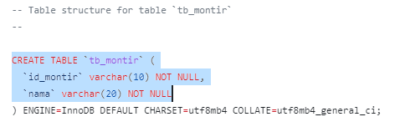

Dibawah ini adalah hasil nya:

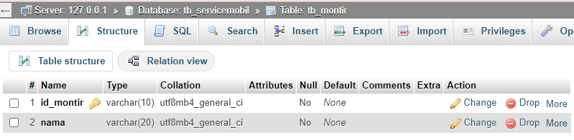

* **Tabel Sparepart**

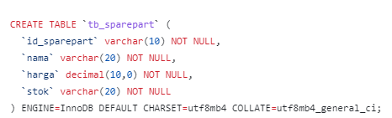

Dibawah ini adalah hasil nya:

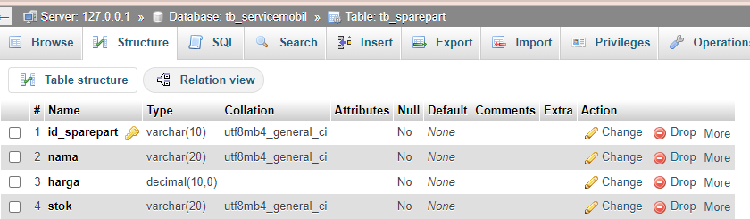

* **Tabel Transaksi**

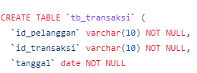

Dibawah ini adalah hasil nya:

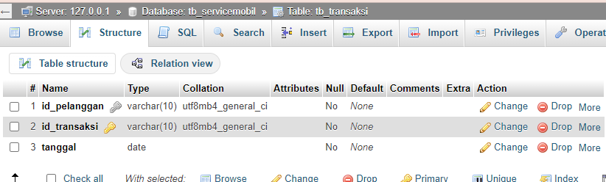

* **Tabel Perbaikan**

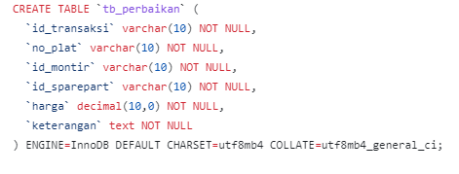

Dibawah ini adalah hasil nya:

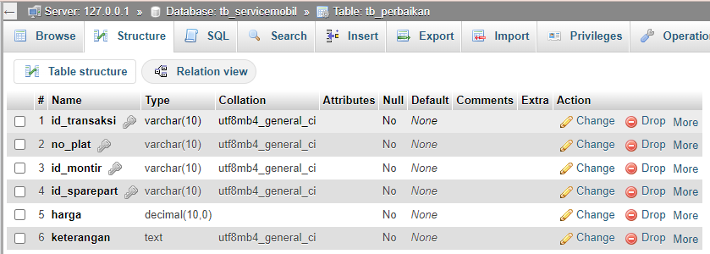

* **Tabel Pelanggan**

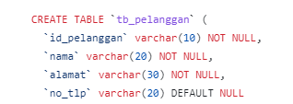

Dibawah ini adalah hasil nya:

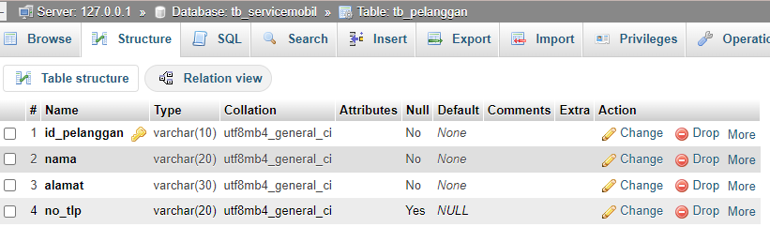

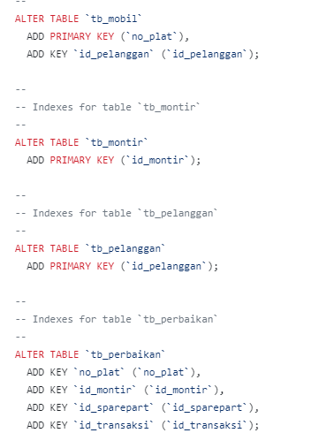

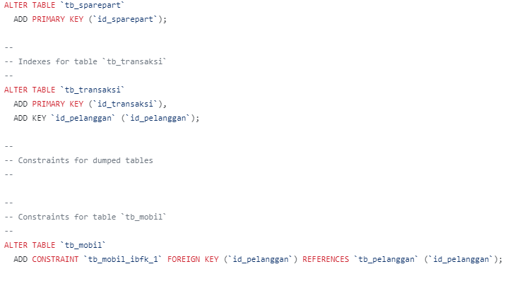

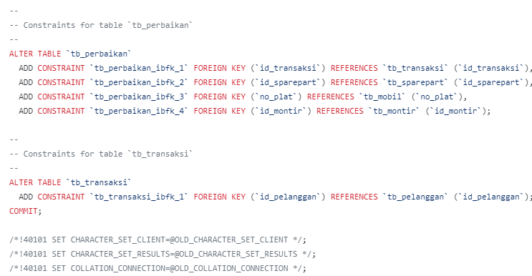

Dibawah ini adalah hasil Nya:

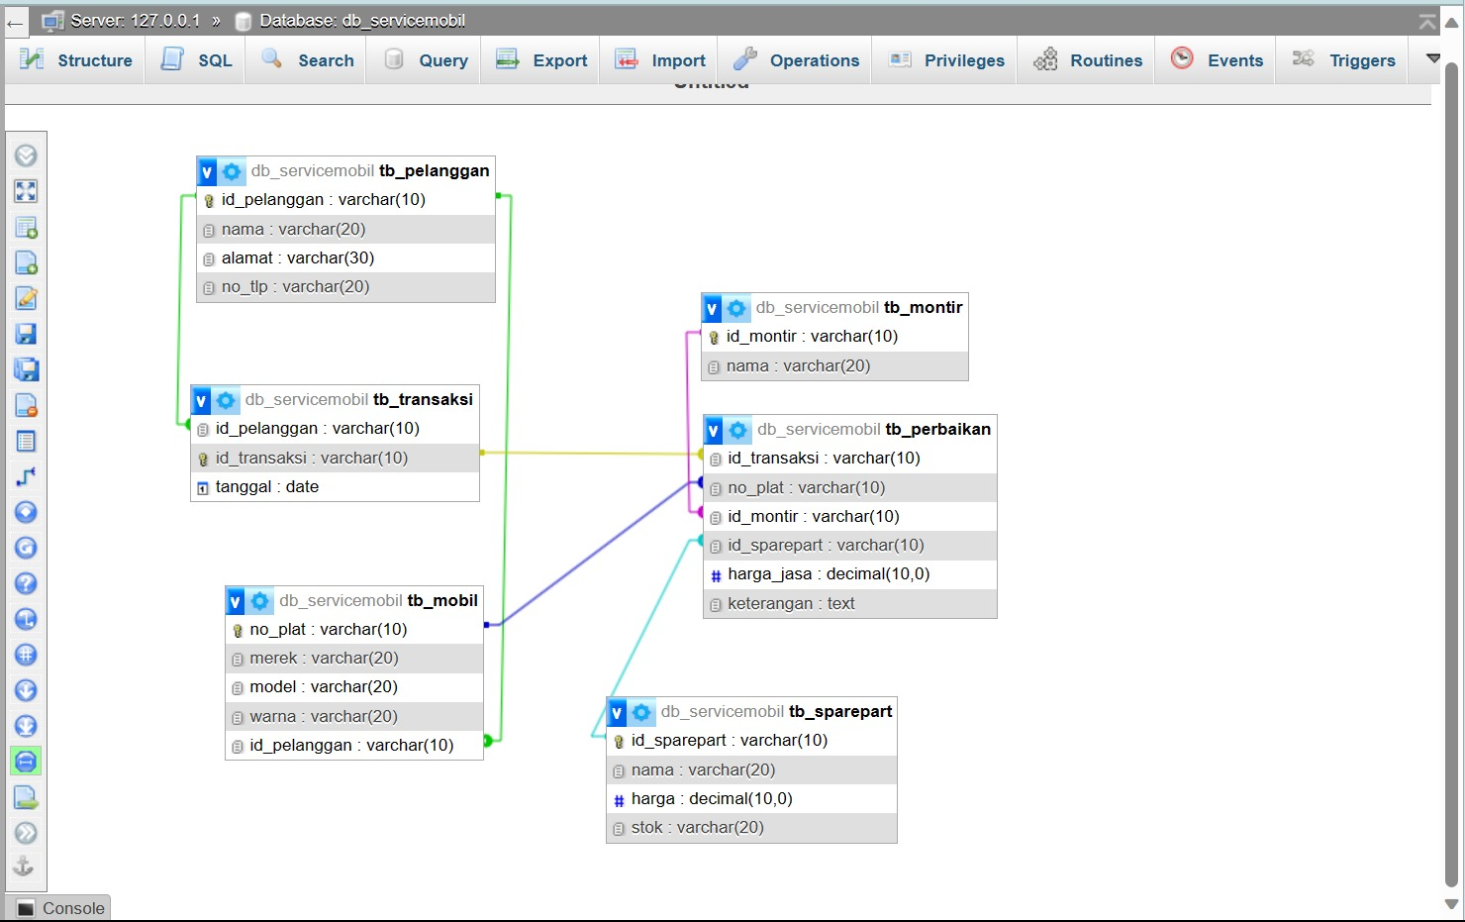

SQL CRUD

* Tabel Mobil

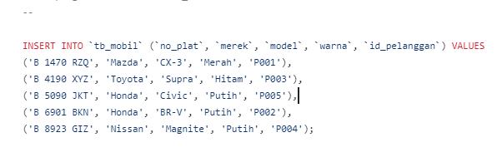

Dibawah ini adalah hasil nya:

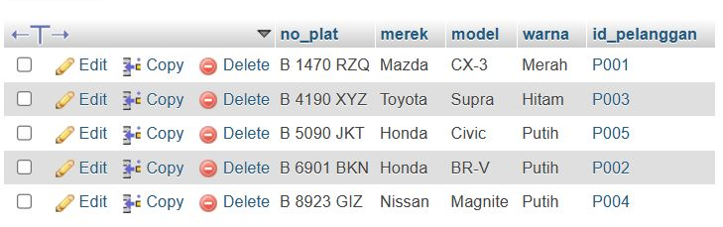

* Tabel montir

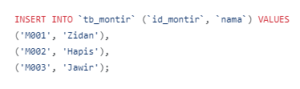

Dibawah ini adalah hasil nya :

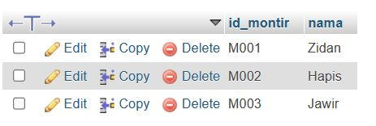

* Tabel Pelanggan

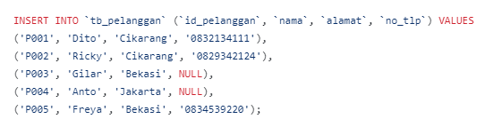

Dibawah ini adalah hasil nya :

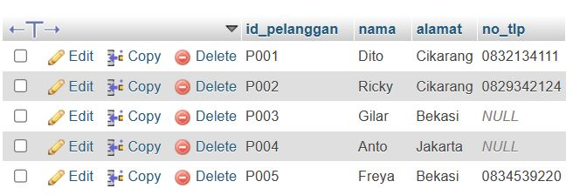

* Tabel perbaikan

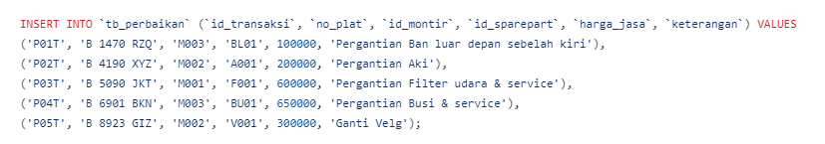

Dibawah ini adalah hasil nya:

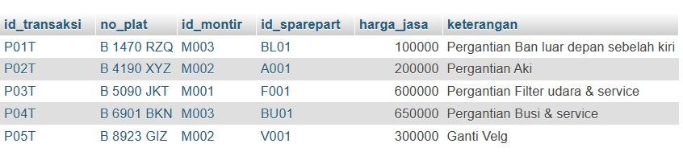

* Tabel transaksi

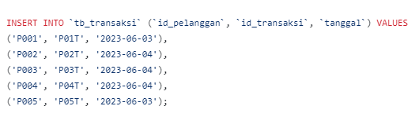

Dibawah ini adalah hasil nya:

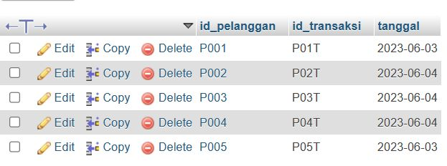

* Tabel sparepart

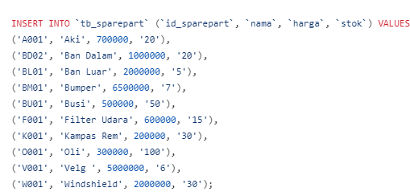

Dibawah ini adalah hasil nya:

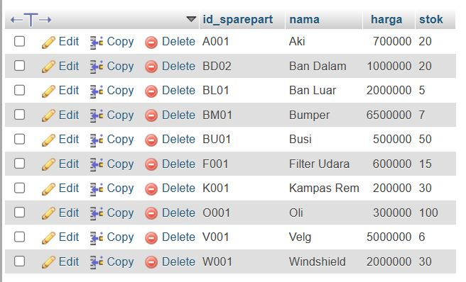

SQL JOIN

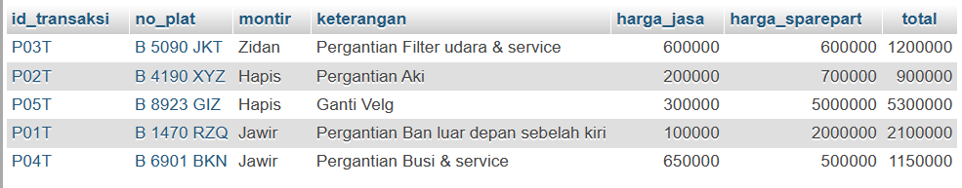

SELECT tb_transaksi.id_transaksi, tb_mobil.no_plat, tb_mobil.merek, tb_mobil.model, tb_montir.nama AS "montir", tb_transaksi.tanggal, tb_perbaikan.keterangan

FROM tb_perbaikan

INNER JOIN tb_mobil ON tb_perbaikan.no_plat = tb_mobil.no_plat

INNER JOIN tb_montir ON tb_perbaikan.id_montir = tb_montir.id_montir

INNER JOIN tb_transaksi ON tb_perbaikan.id_transaksi = tb_transaksi.id_transaksi;

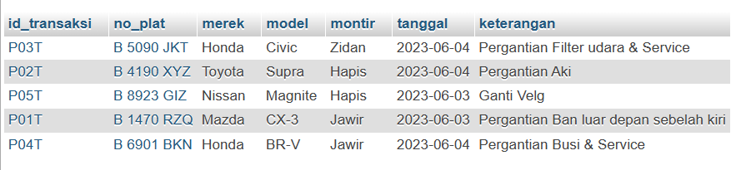

SELECT tb_transaksi.id_transaksi, tb_mobil.no_plat, tb_montir.nama AS "montir", tb_perbaikan.keterangan, tb_perbaikan.harga_jasa, tb_sparepart.harga AS "harga_sparepart", tb_perbaikan.harga_jasa + tb_sparepart.harga AS total

FROM tb_perbaikan

INNER JOIN tb_sparepart ON tb_perbaikan.id_sparepart = tb_sparepart.id_sparepart

INNER JOIN tb_transaksi ON tb_perbaikan.id_transaksi = tb_transaksi.id_transaksi

INNER JOIN tb_montir ON tb_perbaikan.id_montir = tb_montir.id_montir

INNER JOIN tb_mobil ON tb_perbaikan.no_plat = tb_mobil.no_plat;

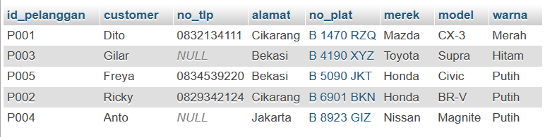

SELECT tb_pelanggan.id_pelanggan, tb_pelanggan.nama AS "customer", tb_pelanggan.no_tlp, tb_pelanggan.alamat, tb_mobil.no_plat, tb_mobil.merek, tb_mobil.model, tb_mobil.warna

FROM tb_mobil

INNER JOIN tb_pelanggan ON tb_mobil.id_pelanggan = tb_pelanggan.id_pelanggan;

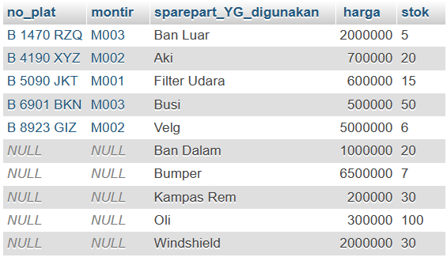

SELECT tb_perbaikan.no_plat, tb_perbaikan.id_montir, tb_sparepart.nama AS "sparepart_yg_digunakan", tb_sparepart.harga, tb_sparepart.stok

FROM tb_perbaikan

RIGHT JOIN tb_sparepart ON tb_perbaikan.id_sparepart = tb_sparepart.id_sparepart;